연산 태그

지정한 조건(비트,워드,주기)을 만족하면 특정 디바이스의 비트를 제어하거나 사칙 및 논리 연산을 행하여 특정 디바이스에 워드로 저장하는 태그입니다. 또는 특수 기능을 수행하기도 합니다.
연산태그와 통신태그는 등록된 순서대로 수행됩니다.

(1) 연산 태그의 간단한 등록
- 풀다운 메뉴의 태그에서 연산태그를 선택한 후 화면의 원하는 위치에 마우스의 왼쪽 버튼으로 등록합니다. 연산태그는 무형의 태그이므로 특정 영역을 차지하지 않습니다. 단지, 등록된 화면에서만 동작하므로 그 화면에 꼬리표로서 나타내집니다.
2) 일반탭에서 연산조건을 입력한 뒤, 연산탭에서 원하는 비트 또는 특수 또는 워드연산을 리스트에 등록합니다(10개까지 가능합니다).

설정 항목
(1) 일반

1) 동작 조건 사용 여부
- 비트 조건 : 지정 디바이스 및 비트의 ON/OFF변화(trigger)에 따라 연산을 합니다.
- 워드 조건 : 지정 디바이스의 값이 설정한 범위 안에 들면 항상 연산을 합니다.
- 주기 조건 : 500ms 단위로 동작 주기를 지정할 수 있습니다.
‘0’으로 지정하면 매 스캔 계속적으로 동작합니다.

2) 비트 조건
- 조건주소 지정
조건 어드레스 및 비트를 설정합니다.
- 연산조건
- ON: 지정비트가 0에서 1로 변할 때, 연산조건이 만족됩니다.
- OFF: 지정비트가 1에서 0로 변할 때, 연산조건이 만족됩니다.
- 반전: 지정비트가 1에서 0 또는 0에서 1로 변할 때, 연산조건이 만족됩니다.
- ON(계속): 지정비트가 1인 동안, 매 스캔마다 계속적으로 비트/워드/특수 연산을 합니다.
- OFF(계속): 지정비트가 0인 동안, 매 스캔마다 계속적으로 비트/워드/특수 연산을 합니다.

알아두기
연산태그의 결과치는 사용자가 지정한대로 16bit(1 word)로 저장되거나 32bit로 저장됩니다. ‘저장주소크기’를 32bit로 하고, 시스템버퍼 100번과 101번 값을 연산하여 102번에 저장하는 연산 태그의 결과치는 102번과 103번에 걸쳐 들어갑니다. 즉, 102번에 연산치의 하위 값, 103번에 상위 값이 저장됩니다. 외부기기(PLC) 디바이스 경우도 마찬가지로 적용됩니다.
저장주소크기를 32bit로 지정해도 피연산자들은 무조건 16bit크기로 사용됩니다.

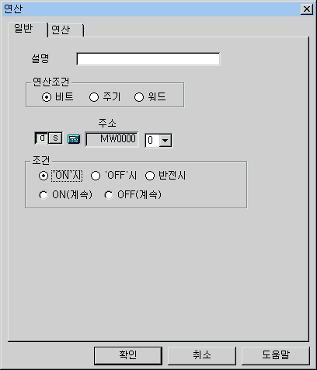
[연산조건을 비트로 지정했을 시 일반탭]

3) 주기조건
설정된 주기마다 연산을 수행합니다.

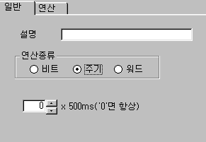
주기
[연산조건을 주기로 지정했을 시 일반탭]

4) 워드 조건
연산식이 참(TRUE)이면 연산을 수행합니다.
- 연산자지정 : 피연산자와 피연산자 사이의 연산을 할 연산자를 지정합니다.
< : 지정한 주소의 워드값보다 비교되는 주소의 워드값이 더 클 경우, 연산태그 수행
=< : 지정한 주소의 워드값보다 비교되는 주소의 워드값이 같거나 더 클 경우 연산태
그 수행
> : 지정한 주소의 워드값보다 비교되는 주소의 워드값이 더 작을 경우 연산태그 수행
=> : 지정한 주소의 워드값보다 비교되는 주소의 워드값이 더 작거나 같을 경우 연산태
그 수행
== : 지정한 주소의 워드값이 비교되는 주소의 워드값과 같을 경우 연산태그 수행
!= : 지정한 주소의 워드값이 비교되는 주소의 워드값과 같지 않을 경우 연산태그 수행
& : 지정한 주소의 워드값이 비교되는 주소의 워드값과 AND연산을 할 결과가 “1”일
경우 연산태그 수행
⏐ : 지정한 주소의 워드값이 비교되는 주소의 워드값과 OR연산을 할 결과가 “1”일
경우 연산태그 수행
∧ : 지정한 주소의 워드값이 비교되는 주소의 워드값과 XOR연산을 할 결과가 “1”일
경우 연산태그 수행

NA : 지정 주소를 두개만 사용하여 비교할 경우, 선택하면 됩니다. 뒤의 비교식은 무시됩니다.
AND : 앞쪽의 비교식과 뒤쪽의 비교식을 AND 연산을 통해서 연산태그가 동작하도록 합니다.
OR : 앞쪽의 비교식과 뒤쪽의 비교식을 OR 연산을 통해서 연산태그가 동작하도록 합니다.
- 피연산자지정
어드레스나 상수를 입력 할 수 있습니다.
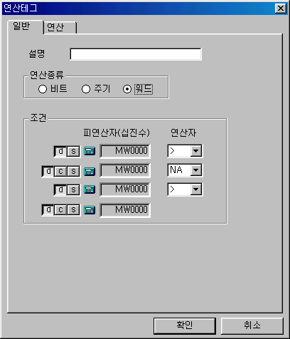
[연산태그에서 워드조건을 사용할 경우]
  - 연산

일반탭에서 설정한 연산조건을 만족하면 연산식을 수행합니다.

1) 연산 지연시간
조건을 만족한 후에 연산을 할 수 있도록 시간을 설정합니다. 0이면 지연없이 등록된 연산을 수행합니다.
2) 연산종류
비트연산, 워드연산, 또는 특수동작을 할 것인지를 선택합니다.
① 비트연산
-ON: 연산주소의 비트를 1로 설정합니다.
-OFF: 연산주소의 비트를 0로 설정합니다.
-반전: 연산주소의 비트를 0면 1로 1이면 0로 설정합니다.
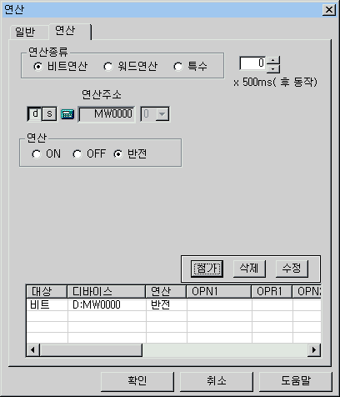
2)
1)
3)
등록된 비트연산 항목
[비트연산을 설정할 경우의 연산탭]

② 워드연산
피연산자와 연산자 및 연산된 결과를 저장할 디바이스를 설정합니다.
- 저장주소: 연산 결과를 저장할 주소를 설정합니다. ‘저장주소크기’에서 저장워드를 지정할 수 있습니다. 저장워드를 32bit로 지정하고 저장주소를 MW0로 설정했으면 MW0~MW1에 연산값이 저장됩니다.
- 피연산자는 외부기기 디바이스나 시스템버퍼 또는 상수 모두가 가능합니다.
- 연산자는 터치의 연산탭과 동일하니, 참조하시기 바랍니다.
- 저장주소크기: 16bit, 32bit중 선택할 수 있습니다.

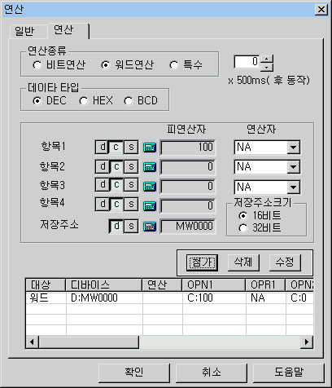
저장 디바이스
[워드연산을 설정할 경우의 연산탭]: 위의 그림은 MW0000에 상수 100을 저장하는 예입니다.

③ 특수동작
터치 태그의 특수 기능이랑 같습니다. 운전종료,이전화면,화면전환,화면프린트,로깅1/2프린트,경보이력프린트,경보스크롤Up,경보스크롤Down,경보클리어 등을 각종 조건에 따라 동작시킬 수 있습니다.

- 리스트에 추가
비트나 워드연산, 특수동작의 입력이 끝나면 추가버튼을 눌러서 연산식을 등록합니다. 연산항목은 최대 10개까지 입력이 가능하며 리스트로의 추가, 수정, 삭제는 터치태그 연산탭에서의 리스트 조작과 동일합니다. 동작 순서는 리스트의 순서대로 입니다.

연산태그 등록 예

(1) 비트조건을 이용한 연산태그의 예

MW0의 0비트가 0에서1로 변경 되었을 때 MW10의 값과 MW11의 값을 더해서 MW12와 MW13에 저장하는 연산 태그를 등록하세요.

- 연산종류 : 비트
- 조건 : ‘ON’시
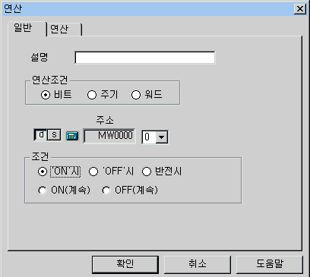
[예제. 비트조건을 이용한 연산태그의 일반탭]
- 연산종류: 워드
- 데이터타입: DEC
- 연산지연시간: 0
- 연산: MW10+MW11 = MW12~MW13
- 저장주소크기: 32bit(MW는 16bit 크기의 주소이므로 32bit로 설정해야만 MW12와 MW13에 결과가 저장됩니다.
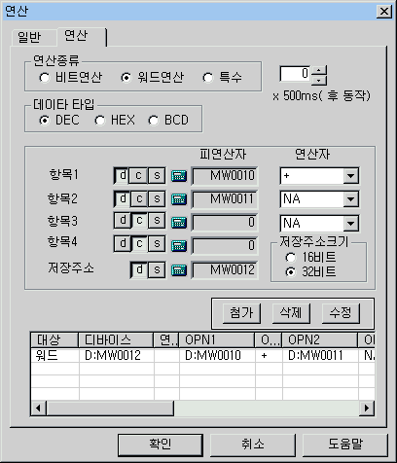
[예제. 비트조건을 이용한 연산태그의 연산탭]

=>S/W에서 등록된 연산태그
(숫자태그로 연산의 결과를 확인해 보세요.)
(2) 워드조건을 이용한 연산태그의 예
워드조건을 이용하여 MW10의 값과 MW00의 값이 같을 때 MW100의 10번 비트를 반전시키는 연산 태그를 등록하세요.
- 연산조건 : 워드
- 조건: MW10의 값과 MW0의 값이 같을 경우
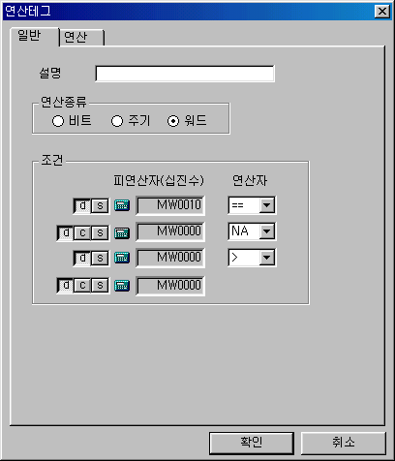
[예제. 워드조건을 이용한 연산태그의 일반탭]
- 연산종류:비트연산
- 연산 MW100의 10번 비트를 반전
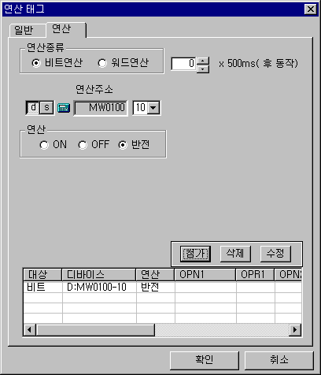
[예제. 워드조건을 이용한 연산태그의 연산탭]

=>S/W에서 등록된 연산 태그
(숫자태그로 연산값의 결과를 확인해 보세요.)
(3) 주기조건을 이용한 연산태그의 예
2초마다 MW100의 10번째 비트를 반전시키고 MW0의 값과 MW12의 값을 더하여 MW0(1워드)에 저장하는 연산 태그를 등록하세요.
- 연산종류: 주기
- 주기: 2초
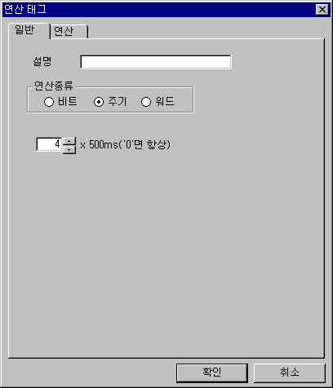

[예제. 주기조건을 이용한 연산태그의 일반탭]
- 연산종류:워드
- 데이터 타입:DEC
- 연산1:비트, MW100의 10번째 비트, 반전
- 연산2:MW0+ MW12 = MW0
- 저장주소크기: 16BIT
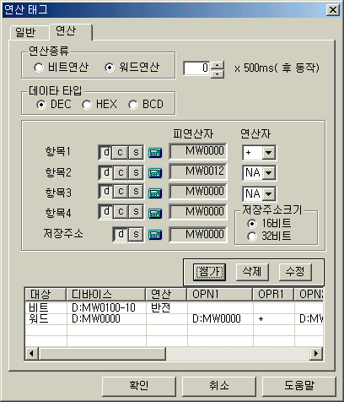
[예제. 주기조건을 이용한 연산태그의 연산탭]

=> S/W에서 등록된 연산 태그
(숫자태그로 연산값의 결과를 확인해 보세요.)

